Министерство науки и высшего образования Российской Федерации
Федеральное государственное автономное образовательное учреждение высшего образования
«Пермский национальный исследовательский политехнический университет»

Электротехнический факультет
Выпускающая кафедра: информационные технологии и автоматизированные системы (ИТАС)
Направление подготовки: 09.03.04 Программная инженерия

ОТЧЕТ
Лабораторная работа №2
“Графы”
Вариант 4
По дисциплине «Теории алгоритмов и структур данных»

Выполнил студент группы РИС-25-3б
Волощук Максим Сергеевич
Принял: Доц. Полякова О. А.

Пермь 2026
Постановка задачи:
Реализовать алгоритмы для варианта графа, рисунок которого взять из методички, лаб работа N 2. Выполнение начать с вершины 5. Алгоритмы: обход в ширину, обход в глубину, алгоритм Дейкстры, алгоритм Флойда.
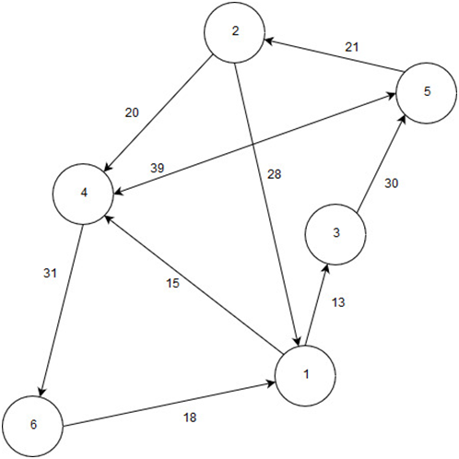
- Анализ задачи
Для реализации поставленной задачи необходимо разработать класс Graph, который будет инкапсулировать логику хранения графа и выполнения алгоритмов, и графический интерфейс на Qt для взаимодействия с пользователем с возможностью визуализации и анимации.

1.1 Структуры данных
Edge — структура, представляющая ребро графа:
- int from — вершина-источник
- int to — вершина-назначение
- int weight — вес ребра
Vertex — структура, представляющая вершину графа:
- int id — уникальный номер вершины (1–6 для варианта, может быть расширено)
- double x, double y — координаты для отображения на сцене
Graph — основной класс графа:
- QVector<Vertex> vertices — список всех вершин
- QVector<Edge> edges — список всех рёбер
- int** adjacencyMatrix — матрица смежности (размер maxVertices+1 × maxVertices+1)
- int** distanceMatrix — матрица расстояний для алгоритма Флойда
- int** pathMatrix — матрица путей для алгоритма Флойда
- int maxVertices — максимальное количество вершин (в варианте — 6)
MainWindow — класс главного окна:
- Унаследован от QMainWindow
- Содержит QGraphicsScene для визуализации графа
- QTimer для анимации алгоритмов
- Обработчики нажатий кнопок
- Методы для рисования вершин, рёбер, стрелок

1.2 Реализация алгоритмов

1.2.1 Обход в ширину (BFS)
Алгоритм BFS использует очередь для обхода графа в ширину.

1.2.2 Обход в глубину (DFS)
Алгоритм DFS использует стек для обхода графа в глубину.

1.2.3 Алгоритм Дейкстры
Алгоритм Дейкстры находит кратчайшие расстояния от начальной вершины до всех остальных во взвешенном графе с неотрицательными весами.

1.2.4 Алгоритм Флойда-Уоршелла
Алгоритм Флойда-Уоршелла находит кратчайшие пути между всеми парами вершин.

1.3 Визуализация графа
Для визуализации используется QGraphicsScene и QGraphicsView:
- Вершины отображаются в виде кругов (QGraphicsEllipseItem) с заливкой голубым цветом. Внутри круга отображается номер вершины (QGraphicsTextItem).
- Рёбра отображаются в виде линий (QGraphicsLineItem) между вершинами. Для направления используется стрелка (полигон QGraphicsPolygonItem), которая рисуется на конце линии.
- Веса рёбер отображаются в виде текста рядом с серединой линии.
- Координаты вершин задаются вручную при создании для обеспечения читаемого расположения графа.

1.4 Анимация алгоритмов
Анимация реализована с помощью QTimer:
- Состояния анимации:
  - animationPath — последовательность посещаемых вершин
  - animationEdges — последовательность проходимых рёбер
  - currentAnimationStep — текущий шаг анимации
- Цветовая схема подсветки:
  - Зелёный — уже посещённые вершины
  - Оранжевый — текущая вершина
  - Синий — пройденные рёбра
  - Красный — текущее ребро
2. UML-диаграмма
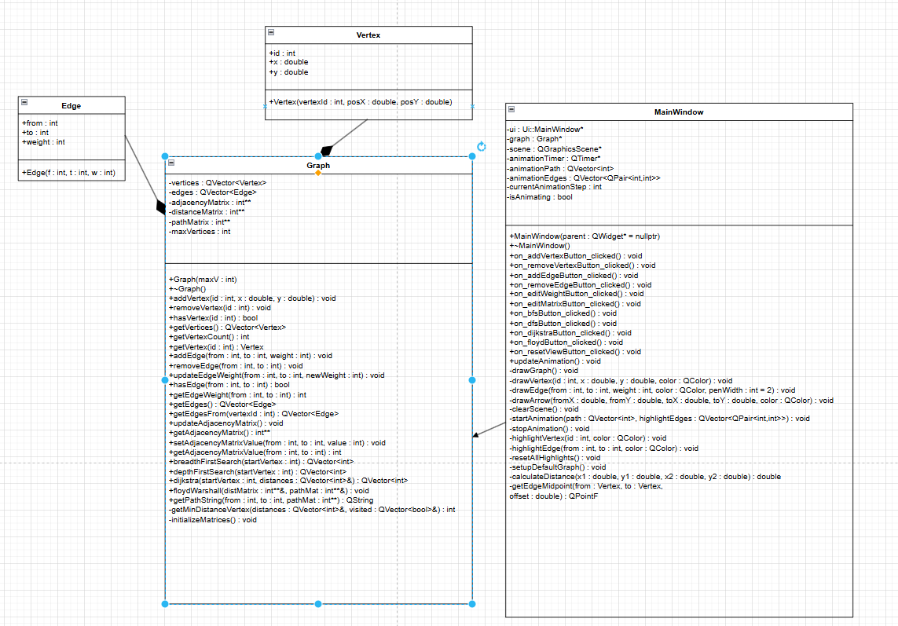
- Код
mainwindow.h
#ifndef MAINWINDOW_H
#define MAINWINDOW_H

#include <QMainWindow>
#include <QGraphicsScene>
#include <QGraphicsEllipseItem>
#include <QGraphicsLineItem>
#include <QGraphicsTextItem>
#include <QGraphicsPolygonItem>
#include <QMessageBox>
#include <QInputDialog>
#include <QTimer>
#include <QQueue>
#include <QStack>
#include <QVector>
#include <QMap>
#include <QPair>
#include <cmath>

// Структура для ребра графа
struct Edge {
int from; // Откуда идёт ребро
int to; // Куда идёт ребро
int weight; // Вес ребра

Edge(int f, int t, int w) {
from = f;
to = t;
weight = w;
}
};

// Структура для вершины графа
struct Vertex {
int id; // Номер вершины
double x; // Координата X на экране
double y; // Координата Y на экране

Vertex(int vertexId, double posX, double posY) {
id = vertexId;
x = posX;
y = posY;
}
};

// Класс графа
class Graph {
private:
QVector<Vertex> vertices; // Список вершин
QVector<Edge> edges; // Список рёбер
int** adjacencyMatrix; // Матрица смежности
int** distanceMatrix; // Матрица расстояний для Флойда
int** pathMatrix; // Матрица путей для Флойда
int maxVertices; // Максимальное количество вершин

public:
// Конструктор
Graph(int maxV);

// Деструктор
~Graph();

// Методы для работы с вершинами
void addVertex(int id, double x, double y);
void removeVertex(int id);
bool hasVertex(int id);
QVector<Vertex> getVertices();
int getVertexCount();
Vertex getVertex(int id);

// Методы для работы с рёбрами
void addEdge(int from, int to, int weight);
void removeEdge(int from, int to);
void updateEdgeWeight(int from, int to, int newWeight);
bool hasEdge(int from, int to);
int getEdgeWeight(int from, int to);
QVector<Edge> getEdges();
QVector<Edge> getEdgesFrom(int vertexId);

// Методы для работы с матрицами
void updateAdjacencyMatrix();
int** getAdjacencyMatrix();
void setAdjacencyMatrixValue(int from, int to, int value);
int getAdjacencyMatrixValue(int from, int to);

// Алгоритмы
QVector<int> breadthFirstSearch(int startVertex);
QVector<int> depthFirstSearch(int startVertex);
QVector<int> dijkstra(int startVertex, QVector<int>& distances);
void floydWarshall(int**& distMatrix, int**& pathMat);
QString getPathString(int from, int to, int** pathMat);

// Вспомогательные методы
int getMinDistanceVertex(QVector<int>& distances, QVector<bool>& visited);
void initializeMatrices();
};

QT_BEGIN_NAMESPACE
namespace Ui { class MainWindow; }
QT_END_NAMESPACE

class MainWindow : public QMainWindow
{
Q_OBJECT

public:
MainWindow(QWidget* parent = nullptr);
~MainWindow();

private slots:
// Слоты для редактирования графа
void on_addVertexButton_clicked();
void on_removeVertexButton_clicked();
void on_addEdgeButton_clicked();
void on_removeEdgeButton_clicked();
void on_editWeightButton_clicked();
void on_editMatrixButton_clicked();

// Слоты для алгоритмов
void on_bfsButton_clicked();
void on_dfsButton_clicked();
void on_dijkstraButton_clicked();
void on_floydButton_clicked();

// Слоты для визуализации
void on_resetViewButton_clicked();

// Слот для таймера (анимация)
void updateAnimation();

private:
Ui::MainWindow* ui;
Graph* graph;
QGraphicsScene* scene;

// Переменные для анимации алгоритмов
QTimer* animationTimer;
QVector<int> animationPath;
QVector<QPair<int, int>> animationEdges; // Пары вершин для подсветки рёбер
int currentAnimationStep;
bool isAnimating;

// Методы для отрисовки графа
void drawGraph();
void drawVertex(int id, double x, double y, QColor color);
void drawEdge(int from, int to, int weight, QColor color, int penWidth = 2);
void drawArrow(double fromX, double fromY, double toX, double toY, QColor color);
void clearScene();

// Методы для анимации
void startAnimation(QVector<int> path, QVector<QPair<int, int>> highlightEdges);
void stopAnimation();

// Методы для подсветки
void highlightVertex(int id, QColor color);
void highlightEdge(int from, int to, QColor color);
void resetAllHighlights();

// Вспомогательные методы
void setupDefaultGraph();
double calculateDistance(double x1, double y1, double x2, double y2);
QPointF getEdgeMidpoint(Vertex from, Vertex to, double offset);
};

#endif // MAINWINDOW_H
mainwindow.cpp
#include "mainwindow.h"
#include "ui_mainwindow.h"
#include <QPen>
#include <QBrush>
#include <QColor>
#include <QDebug>
#include <QTableWidget>
#include <QHeaderView>

MainWindow::MainWindow(QWidget* parent)
: QMainWindow(parent)
, ui(new Ui::MainWindow)
{
ui->setupUi(this);

// Создаём граф с максимум 6 вершинами
graph = new Graph(6);

// Создаём сцену для визуализации
scene = new QGraphicsScene(this);
ui->graphicsView->setScene(scene);

// Настраиваем таймер для анимации
animationTimer = new QTimer(this);
connect(animationTimer, &QTimer::timeout, this, &MainWindow::updateAnimation);
isAnimating = false;
currentAnimationStep = 0;

// Настраиваем таблицу для матрицы смежности
ui->matrixTable->setRowCount(6);
ui->matrixTable->setColumnCount(6);
QStringList headers;
for (int i = 1; i <= 6; i++) {
headers << QString::number(i);
}
ui->matrixTable->setHorizontalHeaderLabels(headers);
ui->matrixTable->setVerticalHeaderLabels(headers);

// Устанавливаем размер ячеек
for (int i = 0; i < 6; i++) {
ui->matrixTable->setColumnWidth(i, 50);
ui->matrixTable->setRowHeight(i, 30);
}

// Создаём граф по варианту
setupDefaultGraph();

// Рисуем граф
drawGraph();

// Обновляем матрицу в таблице
on_editMatrixButton_clicked();
}

MainWindow::~MainWindow()
{
delete graph;
delete ui;
}

// Создание графа по варианту
void MainWindow::setupDefaultGraph() {
// Добавляем вершины с координатами для красивого отображения
// Вершины располагаем по кругу для наглядности
graph->addVertex(1, 400, 50);
graph->addVertex(2, 600, 200);
graph->addVertex(3, 200, 200);
graph->addVertex(4, 400, 350);
graph->addVertex(5, 200, 350);
graph->addVertex(6, 600, 350);

// Добавляем рёбра согласно варианту
graph->addEdge(1, 3, 13);
graph->addEdge(1, 4, 15);
graph->addEdge(2, 1, 28);
graph->addEdge(2, 4, 20);
graph->addEdge(3, 5, 30);
graph->addEdge(4, 5, 39);
graph->addEdge(4, 6, 31);
graph->addEdge(5, 2, 21);
graph->addEdge(5, 4, 39);
graph->addEdge(6, 1, 18);

// Обновляем матрицу смежности
graph->updateAdjacencyMatrix();
}

// Очистка сцены
void MainWindow::clearScene() {
scene->clear();
}

// Отрисовка вершины
void MainWindow::drawVertex(int id, double x, double y, QColor color) {
double radius = 25;

// Рисуем круг
QGraphicsEllipseItem* circle = scene->addEllipse(x - radius, y - radius,
radius * 2, radius * 2,
QPen(Qt::black, 2),
QBrush(color));

// Рисуем номер вершины
QGraphicsTextItem* text = scene->addText(QString::number(id));
text->setPos(x - 8, y - 12);
QFont font = text->font();
font.setBold(true);
font.setPointSize(14);
text->setFont(font);
}

// Отрисовка стрелки (направления ребра)
void MainWindow::drawArrow(double fromX, double fromY, double toX, double toY, QColor color) {
double arrowSize = 15;

// Вычисляем угол наклона
double angle = atan2(toY - fromY, toX - fromX);

// Точки для треугольника-стрелки
double x1 = toX - arrowSize * cos(angle - 0.5);
double y1 = toY - arrowSize * sin(angle - 0.5);
double x2 = toX - arrowSize * cos(angle + 0.5);
double y2 = toY - arrowSize * sin(angle + 0.5);

// Рисуем треугольник
QPolygonF arrowHead;
arrowHead << QPointF(toX, toY)
<< QPointF(x1, y1)
<< QPointF(x2, y2);

QGraphicsPolygonItem* arrow = scene->addPolygon(arrowHead, QPen(color), QBrush(color));
}

// Отрисовка ребра
void MainWindow::drawEdge(int from, int to, int weight, QColor color, int penWidth) {
Vertex vFrom = graph->getVertex(from);
Vertex vTo = graph->getVertex(to);

if (vFrom.id == -1 || vTo.id == -1) {
return;
}

// Вычисляем точки на окружностях вершин
double radius = 25;
double angle = atan2(vTo.y - vFrom.y, vTo.x - vFrom.x);

double startX = vFrom.x + radius * cos(angle);
double startY = vFrom.y + radius * sin(angle);
double endX = vTo.x - radius * cos(angle);
double endY = vTo.y - radius * sin(angle);

// Рисуем линию
QPen pen(color);
pen.setWidth(penWidth);
scene->addLine(startX, startY, endX, endY, pen);

// Рисуем стрелку
drawArrow((startX + endX) / 2, (startY + endY) / 2, endX, endY, color);

// Рисуем вес ребра
double midX = (startX + endX) / 2;
double midY = (startY + endY) / 2;

// Смещаем текст немного в сторону
double offsetX = -15 * sin(angle);
double offsetY = 15 * cos(angle);

QGraphicsTextItem* weightText = scene->addText(QString::number(weight));
weightText->setPos(midX + offsetX - 10, midY + offsetY - 10);
weightText->setDefaultTextColor(color);
QFont weightFont = weightText->font();
weightFont.setPointSize(12);
weightText->setFont(weightFont);
}

// Отрисовка всего графа
void MainWindow::drawGraph() {
clearScene();

// Рисуем все рёбра
QVector<Edge> edges = graph->getEdges();
for (int i = 0; i < edges.size(); i++) {
drawEdge(edges[i].from, edges[i].to, edges[i].weight, Qt::black);
}

// Рисуем все вершины
QVector<Vertex> vertices = graph->getVertices();
for (int i = 0; i < vertices.size(); i++) {
drawVertex(vertices[i].id, vertices[i].x, vertices[i].y, QColor(173, 216, 230));
}
}

// Подсветка вершины
void MainWindow::highlightVertex(int id, QColor color) {
Vertex v = graph->getVertex(id);
if (v.id != -1) {
drawVertex(v.id, v.x, v.y, color);
}
}

// Подсветка ребра
void MainWindow::highlightEdge(int from, int to, QColor color) {
int weight = graph->getEdgeWeight(from, to);
if (weight > 0) {
drawEdge(from, to, weight, color, 3);
}
}

// Сброс всех подсветок
void MainWindow::resetAllHighlights() {
drawGraph();
}

// Начало анимации
void MainWindow::startAnimation(QVector<int> path, QVector<QPair<int, int>> highlightEdges) {
stopAnimation();
animationPath = path;
animationEdges = highlightEdges;
currentAnimationStep = 0;
isAnimating = true;
animationTimer->start(1000); // 1 секунда между шагами
}

// Остановка анимации
void MainWindow::stopAnimation() {
animationTimer->stop();
isAnimating = false;
resetAllHighlights();
}

// Обновление анимации
void MainWindow::updateAnimation() {
if (!isAnimating) {
return;
}

// Перерисовываем граф
drawGraph();

if (currentAnimationStep < animationPath.size()) {
// Подсвечиваем текущую вершину
int currentVertex = animationPath[currentAnimationStep];
highlightVertex(currentVertex, QColor(255, 200, 100)); // Оранжевый

// Подсвечиваем предыдущие вершины зелёным
for (int i = 0; i < currentAnimationStep; i++) {
highlightVertex(animationPath[i], QColor(144, 238, 144)); // Зелёный
}

// Подсвечиваем текущее ребро
if (currentAnimationStep < animationEdges.size()) {
highlightEdge(animationEdges[currentAnimationStep].first,
animationEdges[currentAnimationStep].second,
QColor(255, 0, 0)); // Красный
}

// Подсвечиваем пройденные рёбра
for (int i = 0; i < currentAnimationStep && i < animationEdges.size(); i++) {
highlightEdge(animationEdges[i].first,
animationEdges[i].second,
QColor(0, 0, 255)); // Синий
}

currentAnimationStep++;
}
else {
// Анимация завершена
stopAnimation();

// Показываем финальный результат
QMessageBox::information(this, "Анимация завершена",
"Алгоритм выполнен. Пройденные вершины отмечены зелёным.");
}
}

// Вычисление расстояния между двумя точками
double MainWindow::calculateDistance(double x1, double y1, double x2, double y2) {
double dx = x2 - x1;
double dy = y2 - y1;
return sqrt(dx * dx + dy * dy);
}

// ==================== Обработчики кнопок редактирования ====================

// Добавление вершины
void MainWindow::on_addVertexButton_clicked() {
bool ok;
int id = QInputDialog::getInt(this, "Добавление вершины",
"Введите номер вершины (1-6):",
1, 1, 6, 1, &ok);

if (ok) {
if (graph->hasVertex(id)) {
QMessageBox::warning(this, "Ошибка", "Вершина с таким номером уже существует!");
return;
}

// Запрашиваем координаты
double x = QInputDialog::getDouble(this, "Координаты",
"Введите X координату:",
400, 0, 800, 0, &ok);
if (!ok) return;

double y = QInputDialog::getDouble(this, "Координаты",
"Введите Y координату:",
200, 0, 600, 0, &ok);
if (!ok) return;

graph->addVertex(id, x, y);
drawGraph();
on_editMatrixButton_clicked(); // Обновляем таблицу
}
}

// Удаление вершины
void MainWindow::on_removeVertexButton_clicked() {
bool ok;
int id = QInputDialog::getInt(this, "Удаление вершины",
"Введите номер вершины для удаления:",
1, 1, 6, 1, &ok);

if (ok) {
if (!graph->hasVertex(id)) {
QMessageBox::warning(this, "Ошибка", "Вершина с таким номером не существует!");
return;
}

graph->removeVertex(id);
drawGraph();
on_editMatrixButton_clicked(); // Обновляем таблицу
}
}

// Добавление ребра
void MainWindow::on_addEdgeButton_clicked() {
bool ok;
int from = QInputDialog::getInt(this, "Добавление ребра",
"Введите начальную вершину:",
1, 1, 6, 1, &ok);
if (!ok) return;

if (!graph->hasVertex(from)) {
QMessageBox::warning(this, "Ошибка", "Начальная вершина не существует!");
return;
}

int to = QInputDialog::getInt(this, "Добавление ребра",
"Введите конечную вершину:",
1, 1, 6, 1, &ok);
if (!ok) return;

if (!graph->hasVertex(to)) {
QMessageBox::warning(this, "Ошибка", "Конечная вершина не существует!");
return;
}

if (graph->hasEdge(from, to)) {
QMessageBox::warning(this, "Ошибка", "Такое ребро уже существует!");
return;
}

int weight = QInputDialog::getInt(this, "Добавление ребра",
"Введите вес ребра:",
1, 1, 999, 1, &ok);
if (!ok) return;

graph->addEdge(from, to, weight);
drawGraph();
on_editMatrixButton_clicked(); // Обновляем таблицу
}

// Удаление ребра
void MainWindow::on_removeEdgeButton_clicked() {
bool ok;
int from = QInputDialog::getInt(this, "Удаление ребра",
"Введите начальную вершину:",
1, 1, 6, 1, &ok);
if (!ok) return;

int to = QInputDialog::getInt(this, "Удаление ребра",
"Введите конечную вершину:",
1, 1, 6, 1, &ok);
if (!ok) return;

if (!graph->hasEdge(from, to)) {
QMessageBox::warning(this, "Ошибка", "Такого ребра не существует!");
return;
}

graph->removeEdge(from, to);
drawGraph();
on_editMatrixButton_clicked(); // Обновляем таблицу
}

// Редактирование веса ребра
void MainWindow::on_editWeightButton_clicked() {
bool ok;
int from = QInputDialog::getInt(this, "Изменение веса",
"Введите начальную вершину:",
1, 1, 6, 1, &ok);
if (!ok) return;

int to = QInputDialog::getInt(this, "Изменение веса",
"Введите конечную вершину:",
1, 1, 6, 1, &ok);
if (!ok) return;

if (!graph->hasEdge(from, to)) {
QMessageBox::warning(this, "Ошибка", "Такого ребра не существует!");
return;
}

int oldWeight = graph->getEdgeWeight(from, to);
int newWeight = QInputDialog::getInt(this, "Изменение веса",
"Введите новый вес ребра (старый: " +
QString::number(oldWeight) + "):",
oldWeight, 1, 999, 1, &ok);
if (!ok) return;

graph->updateEdgeWeight(from, to, newWeight);
drawGraph();
on_editMatrixButton_clicked(); // Обновляем таблицу
}

// Редактирование матрицы смежности
void MainWindow::on_editMatrixButton_clicked() {
int** matrix = graph->getAdjacencyMatrix();

// Заполняем таблицу значениями из матрицы
for (int i = 0; i < 6; i++) {
for (int j = 0; j < 6; j++) {
int value = matrix[i + 1][j + 1];
QTableWidgetItem* item = new QTableWidgetItem(QString::number(value));
item->setTextAlignment(Qt::AlignCenter);
ui->matrixTable->setItem(i, j, item);
}
}
}

// ==================== Обработчики кнопок алгоритмов ====================

// Обход в ширину
void MainWindow::on_bfsButton_clicked() {
bool ok;
int startVertex = QInputDialog::getInt(this, "Обход в ширину",
"Введите начальную вершину (по варианту - 5):",
5, 1, 6, 1, &ok);

if (ok) {
if (!graph->hasVertex(startVertex)) {
QMessageBox::warning(this, "Ошибка", "Такой вершины не существует!");
return;
}

QVector<int> bfsResult = graph->breadthFirstSearch(startVertex);

// Подготавливаем данные для анимации
QVector<QPair<int, int>> edges;
for (int i = 0; i < bfsResult.size() - 1; i++) {
// Находим ребро между последовательными вершинами
if (graph->hasEdge(bfsResult[i], bfsResult[i + 1])) {
edges.append(QPair<int, int>(bfsResult[i], bfsResult[i + 1]));
}
else {
// Если прямого ребра нет, не добавляем (в BFS такое бывает)
edges.append(QPair<int, int>(-1, -1));
}
}

// Формируем строку результата
QString resultStr = "Обход в ширину (BFS): ";
for (int i = 0; i < bfsResult.size(); i++) {
resultStr += QString::number(bfsResult[i]);
if (i < bfsResult.size() - 1) {
resultStr += " -> ";
}
}

ui->statusLabel->setText(resultStr);
startAnimation(bfsResult, edges);
}
}

// Обход в глубину
void MainWindow::on_dfsButton_clicked() {
bool ok;
int startVertex = QInputDialog::getInt(this, "Обход в глубину",
"Введите начальную вершину (по варианту - 5):",
5, 1, 6, 1, &ok);

if (ok) {
if (!graph->hasVertex(startVertex)) {
QMessageBox::warning(this, "Ошибка", "Такой вершины не существует!");
return;
}

QVector<int> dfsResult = graph->depthFirstSearch(startVertex);

// Подготавливаем данные для анимации
QVector<QPair<int, int>> edges;
for (int i = 0; i < dfsResult.size() - 1; i++) {
if (graph->hasEdge(dfsResult[i], dfsResult[i + 1])) {
edges.append(QPair<int, int>(dfsResult[i], dfsResult[i + 1]));
}
else {
edges.append(QPair<int, int>(-1, -1));
}
}

// Формируем строку результата
QString resultStr = "Обход в глубину (DFS): ";
for (int i = 0; i < dfsResult.size(); i++) {
resultStr += QString::number(dfsResult[i]);
if (i < dfsResult.size() - 1) {
resultStr += " -> ";
}
}

ui->statusLabel->setText(resultStr);
startAnimation(dfsResult, edges);
}
}

// Алгоритм Дейкстры
void MainWindow::on_dijkstraButton_clicked() {
bool ok;
int startVertex = QInputDialog::getInt(this, "Алгоритм Дейкстры",
"Введите начальную вершину (по варианту - 5):",
5, 1, 6, 1, &ok);

if (ok) {
if (!graph->hasVertex(startVertex)) {
QMessageBox::warning(this, "Ошибка", "Такой вершины не существует!");
return;
}

QVector<int> distances;
QVector<int> parents = graph->dijkstra(startVertex, distances);

// Формируем результат
QString resultStr = "Алгоритм Дейкстры от вершины " + QString::number(startVertex) + ":\n\n";

for (int i = 1; i <= 6; i++) {
if (graph->hasVertex(i) && i != startVertex) {
resultStr += "До вершины " + QString::number(i) + ": ";
if (distances[i] == 999999) {
resultStr += "недостижима\n";
}
else {
resultStr += "расстояние = " + QString::number(distances[i]) + "\n";

// Восстанавливаем путь
QString path = QString::number(i);
int current = i;
while (parents[current] != -1 && parents[current] != startVertex) {
path = QString::number(parents[current]) + " -> " + path;
current = parents[current];
}
if (parents[current] != -1) {
path = QString::number(startVertex) + " -> " + path;
}
resultStr += "Путь: " + path + "\n\n";
}
}
}

QMessageBox::information(this, "Результат Дейкстры", resultStr);

// Создаём анимацию пути до самой дальней достижимой вершины
int farthestVertex = -1;
int maxDist = -1;
for (int i = 1; i <= 6; i++) {
if (graph->hasVertex(i) && distances[i] != 999999 && distances[i] > maxDist) {
maxDist = distances[i];
farthestVertex = i;
}
}

if (farthestVertex != -1) {
// Восстанавливаем путь для анимации
QVector<int> pathVertices;
QVector<QPair<int, int>> pathEdges;

int current = farthestVertex;
pathVertices.prepend(current);

while (parents[current] != -1) {
int parent = parents[current];
pathVertices.prepend(parent);
pathEdges.prepend(QPair<int, int>(parent, current));
current = parent;
}

startAnimation(pathVertices, pathEdges);
}
}
}

// Алгоритм Флойда
void MainWindow::on_floydButton_clicked() {
int** distMatrix;
int** pathMat;

graph->floydWarshall(distMatrix, pathMat);

// Формируем результат
QString resultStr = "Алгоритм Флойда-Уоршелла\n\n";

// Матрица расстояний
resultStr += "Матрица кратчайших расстояний D:\n";
resultStr += " ";
for (int j = 1; j <= 6; j++) {
if (graph->hasVertex(j)) {
resultStr += QString::number(j) + " ";
}
}
resultStr += "\n";

for (int i = 1; i <= 6; i++) {
if (graph->hasVertex(i)) {
resultStr += QString::number(i) + " ";
for (int j = 1; j <= 6; j++) {
if (graph->hasVertex(j)) {
if (distMatrix[i][j] == 999999) {
resultStr += "INF ";
}
else {
QString num = QString::number(distMatrix[i][j]);
while (num.length() < 5) {
num += " ";
}
resultStr += num + " ";
}
}
}
resultStr += "\n";
}
}

resultStr += "\nМатрица путей P:\n";
resultStr += " ";
for (int j = 1; j <= 6; j++) {
if (graph->hasVertex(j)) {
resultStr += QString::number(j) + " ";
}
}
resultStr += "\n";

for (int i = 1; i <= 6; i++) {
if (graph->hasVertex(i)) {
resultStr += QString::number(i) + " ";
for (int j = 1; j <= 6; j++) {
if (graph->hasVertex(j)) {
QString num = QString::number(pathMat[i][j]);
while (num.length() < 5) {
num += " ";
}
resultStr += num + " ";
}
}
resultStr += "\n";
}
}

// Добавляем примеры путей
resultStr += "\nКратчайшие пути от вершины 5 (по варианту):\n";
int startV = 5;
if (graph->hasVertex(startV)) {
for (int i = 1; i <= 6; i++) {
if (graph->hasVertex(i) && i != startV) {
if (distMatrix[startV][i] != 999999) {
QString path = graph->getPathString(startV, i, pathMat);
resultStr += "От " + QString::number(startV) + " до " +
QString::number(i) + ": расстояние = " +
QString::number(distMatrix[startV][i]) +
", путь: " + path + "\n";
}
else {
resultStr += "От " + QString::number(startV) + " до " +
QString::number(i) + ": путь не существует\n";
}
}
}
}

QMessageBox::information(this, "Результат Флойда", resultStr);

// Анимация пути от вершины 5 до всех остальных
QVector<int> animationVertices;
QVector<QPair<int, int>> animationEdgesList;

// Выбираем самый длинный путь для анимации
int maxPathVertex = -1;
int maxPathLength = -1;

for (int i = 1; i <= 6; i++) {
if (graph->hasVertex(i) && i != startV && distMatrix[startV][i] != 999999) {
if (distMatrix[startV][i] > maxPathLength) {
maxPathLength = distMatrix[startV][i];
maxPathVertex = i;
}
}
}

if (maxPathVertex != -1) {
int current = maxPathVertex;
animationVertices.prepend(current);

while (current != startV && current != 0) {
int prev = pathMat[startV][current];
if (prev != 0) {
animationVertices.prepend(prev);
animationEdgesList.prepend(QPair<int, int>(prev, current));
current = prev;
}
else {
break;
}
}

startAnimation(animationVertices, animationEdgesList);
}

// Освобождаем память
for (int i = 0; i <= 6; i++) {
delete[] distMatrix[i];
delete[] pathMat[i];
}
delete[] distMatrix;
delete[] pathMat;
}

// Сброс вида
void MainWindow::on_resetViewButton_clicked() {
stopAnimation();
drawGraph();
ui->statusLabel->setText("Вид сброшен. Граф отображается в исходном состоянии.");
}
graph.cpp

#include "mainwindow.h"
#include "ui_mainwindow.h"
#include <QPen>
#include <QBrush>
#include <QColor>
#include <QDebug>
#include <QTableWidget>
#include <QHeaderView>

MainWindow::MainWindow(QWidget* parent)
: QMainWindow(parent)
, ui(new Ui::MainWindow)
{
ui->setupUi(this);

// Создаём граф с максимум 6 вершинами
graph = new Graph(6);

// Создаём сцену для визуализации
scene = new QGraphicsScene(this);
ui->graphicsView->setScene(scene);

// Настраиваем таймер для анимации
animationTimer = new QTimer(this);
connect(animationTimer, &QTimer::timeout, this, &MainWindow::updateAnimation);
isAnimating = false;
currentAnimationStep = 0;

// Настраиваем таблицу для матрицы смежности
ui->matrixTable->setRowCount(6);
ui->matrixTable->setColumnCount(6);
QStringList headers;
for (int i = 1; i <= 6; i++) {
headers << QString::number(i);
}
ui->matrixTable->setHorizontalHeaderLabels(headers);
ui->matrixTable->setVerticalHeaderLabels(headers);

// Устанавливаем размер ячеек
for (int i = 0; i < 6; i++) {
ui->matrixTable->setColumnWidth(i, 50);
ui->matrixTable->setRowHeight(i, 30);
}

// Создаём граф по варианту
setupDefaultGraph();

// Рисуем граф
drawGraph();

// Обновляем матрицу в таблице
on_editMatrixButton_clicked();
}

MainWindow::~MainWindow()
{
delete graph;
delete ui;
}

// Создание графа по варианту
void MainWindow::setupDefaultGraph() {
// Добавляем вершины с координатами для красивого отображения
// Вершины располагаем по кругу для наглядности
graph->addVertex(1, 400, 50);
graph->addVertex(2, 600, 200);
graph->addVertex(3, 200, 200);
graph->addVertex(4, 400, 350);
graph->addVertex(5, 200, 350);
graph->addVertex(6, 600, 350);

// Добавляем рёбра согласно варианту
graph->addEdge(1, 3, 13);
graph->addEdge(1, 4, 15);
graph->addEdge(2, 1, 28);
graph->addEdge(2, 4, 20);
graph->addEdge(3, 5, 30);
graph->addEdge(4, 5, 39);
graph->addEdge(4, 6, 31);
graph->addEdge(5, 2, 21);
graph->addEdge(5, 4, 39);
graph->addEdge(6, 1, 18);

// Обновляем матрицу смежности
graph->updateAdjacencyMatrix();
}

// Очистка сцены
void MainWindow::clearScene() {
scene->clear();
}

// Отрисовка вершины
void MainWindow::drawVertex(int id, double x, double y, QColor color) {
double radius = 25;

// Рисуем круг
QGraphicsEllipseItem* circle = scene->addEllipse(x - radius, y - radius,
radius * 2, radius * 2,
QPen(Qt::black, 2),
QBrush(color));

// Рисуем номер вершины
QGraphicsTextItem* text = scene->addText(QString::number(id));
text->setPos(x - 8, y - 12);
QFont font = text->font();
font.setBold(true);
font.setPointSize(14);
text->setFont(font);
}

// Отрисовка стрелки (направления ребра)
void MainWindow::drawArrow(double fromX, double fromY, double toX, double toY, QColor color) {
double arrowSize = 15;

// Вычисляем угол наклона
double angle = atan2(toY - fromY, toX - fromX);

// Точки для треугольника-стрелки
double x1 = toX - arrowSize * cos(angle - 0.5);
double y1 = toY - arrowSize * sin(angle - 0.5);
double x2 = toX - arrowSize * cos(angle + 0.5);
double y2 = toY - arrowSize * sin(angle + 0.5);

// Рисуем треугольник
QPolygonF arrowHead;
arrowHead << QPointF(toX, toY)
<< QPointF(x1, y1)
<< QPointF(x2, y2);

QGraphicsPolygonItem* arrow = scene->addPolygon(arrowHead, QPen(color), QBrush(color));
}

// Отрисовка ребра
void MainWindow::drawEdge(int from, int to, int weight, QColor color, int penWidth) {
Vertex vFrom = graph->getVertex(from);
Vertex vTo = graph->getVertex(to);

if (vFrom.id == -1 || vTo.id == -1) {
return;
}

// Вычисляем точки на окружностях вершин
double radius = 25;
double angle = atan2(vTo.y - vFrom.y, vTo.x - vFrom.x);

double startX = vFrom.x + radius * cos(angle);
double startY = vFrom.y + radius * sin(angle);
double endX = vTo.x - radius * cos(angle);
double endY = vTo.y - radius * sin(angle);

// Рисуем линию
QPen pen(color);
pen.setWidth(penWidth);
scene->addLine(startX, startY, endX, endY, pen);

// Рисуем стрелку
drawArrow((startX + endX) / 2, (startY + endY) / 2, endX, endY, color);

// Рисуем вес ребра
double midX = (startX + endX) / 2;
double midY = (startY + endY) / 2;

// Смещаем текст немного в сторону
double offsetX = -15 * sin(angle);
double offsetY = 15 * cos(angle);

QGraphicsTextItem* weightText = scene->addText(QString::number(weight));
weightText->setPos(midX + offsetX - 10, midY + offsetY - 10);
weightText->setDefaultTextColor(color);
QFont weightFont = weightText->font();
weightFont.setPointSize(12);
weightText->setFont(weightFont);
}

// Отрисовка всего графа
void MainWindow::drawGraph() {
clearScene();

// Рисуем все рёбра
QVector<Edge> edges = graph->getEdges();
for (int i = 0; i < edges.size(); i++) {
drawEdge(edges[i].from, edges[i].to, edges[i].weight, Qt::black);
}

// Рисуем все вершины
QVector<Vertex> vertices = graph->getVertices();
for (int i = 0; i < vertices.size(); i++) {
drawVertex(vertices[i].id, vertices[i].x, vertices[i].y, QColor(173, 216, 230));
}
}

// Подсветка вершины
void MainWindow::highlightVertex(int id, QColor color) {
Vertex v = graph->getVertex(id);
if (v.id != -1) {
drawVertex(v.id, v.x, v.y, color);
}
}

// Подсветка ребра
void MainWindow::highlightEdge(int from, int to, QColor color) {
int weight = graph->getEdgeWeight(from, to);
if (weight > 0) {
drawEdge(from, to, weight, color, 3);
}
}

// Сброс всех подсветок
void MainWindow::resetAllHighlights() {
drawGraph();
}

// Начало анимации
void MainWindow::startAnimation(QVector<int> path, QVector<QPair<int, int>> highlightEdges) {
stopAnimation();
animationPath = path;
animationEdges = highlightEdges;
currentAnimationStep = 0;
isAnimating = true;
animationTimer->start(1000); // 1 секунда между шагами
}

// Остановка анимации
void MainWindow::stopAnimation() {
animationTimer->stop();
isAnimating = false;
resetAllHighlights();
}

// Обновление анимации
void MainWindow::updateAnimation() {
if (!isAnimating) {
return;
}

// Перерисовываем граф
drawGraph();

if (currentAnimationStep < animationPath.size()) {
// Подсвечиваем текущую вершину
int currentVertex = animationPath[currentAnimationStep];
highlightVertex(currentVertex, QColor(255, 200, 100)); // Оранжевый

// Подсвечиваем предыдущие вершины зелёным
for (int i = 0; i < currentAnimationStep; i++) {
highlightVertex(animationPath[i], QColor(144, 238, 144)); // Зелёный
}

// Подсвечиваем текущее ребро
if (currentAnimationStep < animationEdges.size()) {
highlightEdge(animationEdges[currentAnimationStep].first,
animationEdges[currentAnimationStep].second,
QColor(255, 0, 0)); // Красный
}

// Подсвечиваем пройденные рёбра
for (int i = 0; i < currentAnimationStep && i < animationEdges.size(); i++) {
highlightEdge(animationEdges[i].first,
animationEdges[i].second,
QColor(0, 0, 255)); // Синий
}

currentAnimationStep++;
}
else {
// Анимация завершена
stopAnimation();

// Показываем финальный результат
QMessageBox::information(this, "Анимация завершена",
"Алгоритм выполнен. Пройденные вершины отмечены зелёным.");
}
}

// Вычисление расстояния между двумя точками
double MainWindow::calculateDistance(double x1, double y1, double x2, double y2) {
double dx = x2 - x1;
double dy = y2 - y1;
return sqrt(dx * dx + dy * dy);
}

// ==================== Обработчики кнопок редактирования ====================

// Добавление вершины
void MainWindow::on_addVertexButton_clicked() {
bool ok;
int id = QInputDialog::getInt(this, "Добавление вершины",
"Введите номер вершины (1-6):",
1, 1, 6, 1, &ok);

if (ok) {
if (graph->hasVertex(id)) {
QMessageBox::warning(this, "Ошибка", "Вершина с таким номером уже существует!");
return;
}

// Запрашиваем координаты
double x = QInputDialog::getDouble(this, "Координаты",
"Введите X координату:",
400, 0, 800, 0, &ok);
if (!ok) return;

double y = QInputDialog::getDouble(this, "Координаты",
"Введите Y координату:",
200, 0, 600, 0, &ok);
if (!ok) return;

graph->addVertex(id, x, y);
drawGraph();
on_editMatrixButton_clicked(); // Обновляем таблицу
}
}

// Удаление вершины
void MainWindow::on_removeVertexButton_clicked() {
bool ok;
int id = QInputDialog::getInt(this, "Удаление вершины",
"Введите номер вершины для удаления:",
1, 1, 6, 1, &ok);

if (ok) {
if (!graph->hasVertex(id)) {
QMessageBox::warning(this, "Ошибка", "Вершина с таким номером не существует!");
return;
}

graph->removeVertex(id);
drawGraph();
on_editMatrixButton_clicked(); // Обновляем таблицу
}
}

// Добавление ребра
void MainWindow::on_addEdgeButton_clicked() {
bool ok;
int from = QInputDialog::getInt(this, "Добавление ребра",
"Введите начальную вершину:",
1, 1, 6, 1, &ok);
if (!ok) return;

if (!graph->hasVertex(from)) {
QMessageBox::warning(this, "Ошибка", "Начальная вершина не существует!");
return;
}

int to = QInputDialog::getInt(this, "Добавление ребра",
"Введите конечную вершину:",
1, 1, 6, 1, &ok);
if (!ok) return;

if (!graph->hasVertex(to)) {
QMessageBox::warning(this, "Ошибка", "Конечная вершина не существует!");
return;
}

if (graph->hasEdge(from, to)) {
QMessageBox::warning(this, "Ошибка", "Такое ребро уже существует!");
return;
}

int weight = QInputDialog::getInt(this, "Добавление ребра",
"Введите вес ребра:",
1, 1, 999, 1, &ok);
if (!ok) return;

graph->addEdge(from, to, weight);
drawGraph();
on_editMatrixButton_clicked(); // Обновляем таблицу
}

// Удаление ребра
void MainWindow::on_removeEdgeButton_clicked() {
bool ok;
int from = QInputDialog::getInt(this, "Удаление ребра",
"Введите начальную вершину:",
1, 1, 6, 1, &ok);
if (!ok) return;

int to = QInputDialog::getInt(this, "Удаление ребра",
"Введите конечную вершину:",
1, 1, 6, 1, &ok);
if (!ok) return;

if (!graph->hasEdge(from, to)) {
QMessageBox::warning(this, "Ошибка", "Такого ребра не существует!");
return;
}

graph->removeEdge(from, to);
drawGraph();
on_editMatrixButton_clicked(); // Обновляем таблицу
}

// Редактирование веса ребра
void MainWindow::on_editWeightButton_clicked() {
bool ok;
int from = QInputDialog::getInt(this, "Изменение веса",
"Введите начальную вершину:",
1, 1, 6, 1, &ok);
if (!ok) return;

int to = QInputDialog::getInt(this, "Изменение веса",
"Введите конечную вершину:",
1, 1, 6, 1, &ok);
if (!ok) return;

if (!graph->hasEdge(from, to)) {
QMessageBox::warning(this, "Ошибка", "Такого ребра не существует!");
return;
}

int oldWeight = graph->getEdgeWeight(from, to);
int newWeight = QInputDialog::getInt(this, "Изменение веса",
"Введите новый вес ребра (старый: " +
QString::number(oldWeight) + "):",
oldWeight, 1, 999, 1, &ok);
if (!ok) return;

graph->updateEdgeWeight(from, to, newWeight);
drawGraph();
on_editMatrixButton_clicked(); // Обновляем таблицу
}

// Редактирование матрицы смежности
void MainWindow::on_editMatrixButton_clicked() {
int** matrix = graph->getAdjacencyMatrix();

// Заполняем таблицу значениями из матрицы
for (int i = 0; i < 6; i++) {
for (int j = 0; j < 6; j++) {
int value = matrix[i + 1][j + 1];
QTableWidgetItem* item = new QTableWidgetItem(QString::number(value));
item->setTextAlignment(Qt::AlignCenter);
ui->matrixTable->setItem(i, j, item);
}
}
}

// ==================== Обработчики кнопок алгоритмов ====================

// Обход в ширину
void MainWindow::on_bfsButton_clicked() {
bool ok;
int startVertex = QInputDialog::getInt(this, "Обход в ширину",
"Введите начальную вершину (по варианту - 5):",
5, 1, 6, 1, &ok);

if (ok) {
if (!graph->hasVertex(startVertex)) {
QMessageBox::warning(this, "Ошибка", "Такой вершины не существует!");
return;
}

QVector<int> bfsResult = graph->breadthFirstSearch(startVertex);

// Подготавливаем данные для анимации
QVector<QPair<int, int>> edges;
for (int i = 0; i < bfsResult.size() - 1; i++) {
// Находим ребро между последовательными вершинами
if (graph->hasEdge(bfsResult[i], bfsResult[i + 1])) {
edges.append(QPair<int, int>(bfsResult[i], bfsResult[i + 1]));
}
else {
// Если прямого ребра нет, не добавляем (в BFS такое бывает)
edges.append(QPair<int, int>(-1, -1));
}
}

// Формируем строку результата
QString resultStr = "Обход в ширину (BFS): ";
for (int i = 0; i < bfsResult.size(); i++) {
resultStr += QString::number(bfsResult[i]);
if (i < bfsResult.size() - 1) {
resultStr += " -> ";
}
}

ui->statusLabel->setText(resultStr);
startAnimation(bfsResult, edges);
}
}

// Обход в глубину
void MainWindow::on_dfsButton_clicked() {
bool ok;
int startVertex = QInputDialog::getInt(this, "Обход в глубину",
"Введите начальную вершину (по варианту - 5):",
5, 1, 6, 1, &ok);

if (ok) {
if (!graph->hasVertex(startVertex)) {
QMessageBox::warning(this, "Ошибка", "Такой вершины не существует!");
return;
}

QVector<int> dfsResult = graph->depthFirstSearch(startVertex);

#include "mainwindow.h"
#include <QDebug>

// ==================== Реализация класса Graph ====================

// Конструктор
Graph::Graph(int maxV) {
maxVertices = maxV;

// Выделяем память под матрицы
adjacencyMatrix = new int* [maxVertices + 1];
distanceMatrix = new int* [maxVertices + 1];
pathMatrix = new int* [maxVertices + 1];

for (int i = 0; i <= maxVertices; i++) {
adjacencyMatrix[i] = new int[maxVertices + 1];
distanceMatrix[i] = new int[maxVertices + 1];
pathMatrix[i] = new int[maxVertices + 1];

// Инициализируем матрицы
for (int j = 0; j <= maxVertices; j++) {
adjacencyMatrix[i][j] = 0;
distanceMatrix[i][j] = 0;
pathMatrix[i][j] = 0;
}
}
}

// Деструктор
Graph::~Graph() {
// Освобождаем память
for (int i = 0; i <= maxVertices; i++) {
delete[] adjacencyMatrix[i];
delete[] distanceMatrix[i];
delete[] pathMatrix[i];
}
delete[] adjacencyMatrix;
delete[] distanceMatrix;
delete[] pathMatrix;
}

// Добавление вершины
void Graph::addVertex(int id, double x, double y) {
// Проверяем, нет ли уже вершины с таким ID
if (hasVertex(id)) {
return;
}

Vertex newVertex(id, x, y);
vertices.append(newVertex);
}

// Удаление вершины
void Graph::removeVertex(int id) {
// Удаляем вершину из списка
for (int i = 0; i < vertices.size(); i++) {
if (vertices[i].id == id) {
vertices.removeAt(i);
break;
}
}

// Удаляем все рёбра, связанные с этой вершиной
QVector<Edge> newEdges;
for (int i = 0; i < edges.size(); i++) {
if (edges[i].from != id && edges[i].to != id) {
newEdges.append(edges[i]);
}
}
edges = newEdges;

// Обновляем матрицу смежности
updateAdjacencyMatrix();
}

// Проверка существования вершины
bool Graph::hasVertex(int id) {
for (int i = 0; i < vertices.size(); i++) {
if (vertices[i].id == id) {
return true;
}
}
return false;
}

// Получение списка вершин
QVector<Vertex> Graph::getVertices() {
return vertices;
}

// Получение количества вершин
int Graph::getVertexCount() {
return vertices.size();
}

// Получение вершины по ID
Vertex Graph::getVertex(int id) {
for (int i = 0; i < vertices.size(); i++) {
if (vertices[i].id == id) {
return vertices[i];
}
}
// Если не нашли, возвращаем пустую вершину
Vertex empty(-1, 0, 0);
return empty;
}

// Добавление ребра
void Graph::addEdge(int from, int to, int weight) {
// Проверяем, существуют ли вершины
if (!hasVertex(from) || !hasVertex(to)) {
return;
}

// Проверяем, нет ли уже такого ребра
if (hasEdge(from, to)) {
return;
}

Edge newEdge(from, to, weight);
edges.append(newEdge);

// Обновляем матрицу смежности
updateAdjacencyMatrix();
}

// Удаление ребра
void Graph::removeEdge(int from, int to) {
for (int i = 0; i < edges.size(); i++) {
if (edges[i].from == from && edges[i].to == to) {
edges.removeAt(i);
break;
}
}

// Обновляем матрицу смежности
updateAdjacencyMatrix();
}

// Обновление веса ребра
void Graph::updateEdgeWeight(int from, int to, int newWeight) {
for (int i = 0; i < edges.size(); i++) {
if (edges[i].from == from && edges[i].to == to) {
edges[i].weight = newWeight;
break;
}
}

// Обновляем матрицу смежности
updateAdjacencyMatrix();
}

// Проверка существования ребра
bool Graph::hasEdge(int from, int to) {
for (int i = 0; i < edges.size(); i++) {
if (edges[i].from == from && edges[i].to == to) {
return true;
}
}
return false;
}

// Получение веса ребра
int Graph::getEdgeWeight(int from, int to) {
for (int i = 0; i < edges.size(); i++) {
if (edges[i].from == from && edges[i].to == to) {
return edges[i].weight;
}
}
return 0;
}

// Получение списка всех рёбер
QVector<Edge> Graph::getEdges() {
return edges;
}

// Получение рёбер, исходящих из вершины
QVector<Edge> Graph::getEdgesFrom(int vertexId) {
QVector<Edge> result;
for (int i = 0; i < edges.size(); i++) {
if (edges[i].from == vertexId) {
result.append(edges[i]);
}
}
return result;
}

// Обновление матрицы смежности
void Graph::updateAdjacencyMatrix() {
// Обнуляем матрицу
for (int i = 1; i <= maxVertices; i++) {
for (int j = 1; j <= maxVertices; j++) {
adjacencyMatrix[i][j] = 0;
}
}

// Заполняем матрицу
for (int i = 0; i < edges.size(); i++) {
int from = edges[i].from;
int to = edges[i].to;
int weight = edges[i].weight;
adjacencyMatrix[from][to] = weight;
}
}

// Получение матрицы смежности
int** Graph::getAdjacencyMatrix() {
return adjacencyMatrix;
}

// Установка значения в матрице смежности
void Graph::setAdjacencyMatrixValue(int from, int to, int value) {
adjacencyMatrix[from][to] = value;

// Обновляем или добавляем ребро
if (value > 0) {
if (hasEdge(from, to)) {
updateEdgeWeight(from, to, value);
}
else {
addEdge(from, to, value);
}
}
else {
if (hasEdge(from, to)) {
removeEdge(from, to);
}
}
}

// Получение значения из матрицы смежности
int Graph::getAdjacencyMatrixValue(int from, int to) {
return adjacencyMatrix[from][to];
}

// Инициализация матриц
void Graph::initializeMatrices() {
int INF = 999999; // "Бесконечность"

for (int i = 1; i <= maxVertices; i++) {
for (int j = 1; j <= maxVertices; j++) {
if (i == j) {
distanceMatrix[i][j] = 0;
pathMatrix[i][j] = 0;
}
else if (adjacencyMatrix[i][j] > 0) {
distanceMatrix[i][j] = adjacencyMatrix[i][j];
pathMatrix[i][j] = i;
}
else {
distanceMatrix[i][j] = INF;
pathMatrix[i][j] = 0;
}
}
}
}

// Обход в ширину (BFS)
QVector<int> Graph::breadthFirstSearch(int startVertex) {
QVector<int> result;
QVector<bool> visited(maxVertices + 1, false);
QQueue<int> queue;

// Начинаем с начальной вершины
visited[startVertex] = true;
queue.enqueue(startVertex);

while (!queue.isEmpty()) {
int current = queue.dequeue();
result.append(current);

// Получаем все исходящие рёбра
QVector<Edge> outgoingEdges = getEdgesFrom(current);

// Сортируем рёбра по номеру вершины (для порядка обхода)
for (int i = 0; i < outgoingEdges.size(); i++) {
for (int j = i + 1; j < outgoingEdges.size(); j++) {
if (outgoingEdges[i].to > outgoingEdges[j].to) {
Edge temp = outgoingEdges[i];
outgoingEdges[i] = outgoingEdges[j];
outgoingEdges[j] = temp;
}
}
}

// Обходим соседей
for (int i = 0; i < outgoingEdges.size(); i++) {
int neighbor = outgoingEdges[i].to;
if (!visited[neighbor]) {
visited[neighbor] = true;
queue.enqueue(neighbor);
}
}
}

return result;
}

// Обход в глубину (DFS)
QVector<int> Graph::depthFirstSearch(int startVertex) {
QVector<int> result;
QVector<bool> visited(maxVertices + 1, false);
QStack<int> stack;

// Начинаем с начальной вершины
stack.push(startVertex);

while (!stack.isEmpty()) {
int current = stack.pop();

if (!visited[current]) {
visited[current] = true;
result.append(current);

// Получаем все исходящие рёбра
QVector<Edge> outgoingEdges = getEdgesFrom(current);

// Сортируем в обратном порядке для правильного обхода в глубину
for (int i = 0; i < outgoingEdges.size(); i++) {
for (int j = i + 1; j < outgoingEdges.size(); j++) {
if (outgoingEdges[i].to < outgoingEdges[j].to) {
Edge temp = outgoingEdges[i];
outgoingEdges[i] = outgoingEdges[j];
outgoingEdges[j] = temp;
}
}
}

// Добавляем соседей в стек
for (int i = 0; i < outgoingEdges.size(); i++) {
int neighbor = outgoingEdges[i].to;
if (!visited[neighbor]) {
stack.push(neighbor);
}
}
}
}

return result;
}

// Получение вершины с минимальным расстоянием
int Graph::getMinDistanceVertex(QVector<int>&distances, QVector<bool>&visited) {
int minDistance = 999999;
int minVertex = -1;

for (int i = 1; i <= maxVertices; i++) {
if (!visited[i] && distances[i] < minDistance) {
minDistance = distances[i];
minVertex = i;
}
}

return minVertex;
}

// Алгоритм Дейкстры
QVector<int> Graph::dijkstra(int startVertex, QVector<int>&distances) {
QVector<int> parent(maxVertices + 1, -1);
QVector<bool> visited(maxVertices + 1, false);

// Инициализируем расстояния
distances.resize(maxVertices + 1);
for (int i = 1; i <= maxVertices; i++) {
distances[i] = 999999;
}
distances[startVertex] = 0;

// Основной цикл
for (int count = 0; count < maxVertices; count++) {
// Находим вершину с минимальным расстоянием
int u = getMinDistanceVertex(distances, visited);

if (u == -1) {
break;
}

visited[u] = true;

// Обновляем расстояния до соседей
QVector<Edge> outgoingEdges = getEdgesFrom(u);
for (int i = 0; i < outgoingEdges.size(); i++) {
int v = outgoingEdges[i].to;
int weight = outgoingEdges[i].weight;

if (!visited[v] && distances[u] + weight < distances[v]) {
distances[v] = distances[u] + weight;
parent[v] = u;
}
}
}

return parent;
}

// Алгоритм Флойда-Уоршелла
void Graph::floydWarshall(int**& distMatrix, int**& pathMat) {
initializeMatrices();

int INF = 999999;

// Создаём временные матрицы
int** D = new int* [maxVertices + 1];
int** P = new int* [maxVertices + 1];

for (int i = 0; i <= maxVertices; i++) {
D[i] = new int[maxVertices + 1];
P[i] = new int[maxVertices + 1];

for (int j = 0; j <= maxVertices; j++) {
D[i][j] = distanceMatrix[i][j];
P[i][j] = pathMatrix[i][j];
}
}

// Алгоритм Флойда
for (int k = 1; k <= maxVertices; k++) {
for (int i = 1; i <= maxVertices; i++) {
for (int j = 1; j <= maxVertices; j++) {
if (D[i][k] != INF && D[k][j] != INF) {
if (D[i][k] + D[k][j] < D[i][j]) {
D[i][j] = D[i][k] + D[k][j];
P[i][j] = P[k][j];
}
}
}
}
}

// Сохраняем результаты
distMatrix = D;
pathMat = P;
}

// Получение строки пути между вершинами
QString Graph::getPathString(int from, int to, int** pathMat) {
QString result = "";
QVector<int> path;

int current = to;
path.append(current);

while (current != from && current != 0) {
current = pathMat[from][current];
if (current != 0) {
path.prepend(current);
}
}

if (current == 0) {
return "Путь не существует";
}

for (int i = 0; i < path.size(); i++) {
result += QString::number(path[i]);
if (i < path.size() - 1) {
result += " -> ";
}
}

return result;
}
main.cpp

#include "mainwindow.h"

#include <QApplication>

int main(int argc, char* argv[])
{
QApplication a(argc, argv);
MainWindow w;
w.show();
return a.exec();
}
mainwindow.ui
< ? xml version = "1.0" encoding = "UTF-8" ? >
<ui version = "4.0">
<class>MainWindow< / class>
<widget class = "QMainWindow" name = "MainWindow">
<property name = "geometry">
<rect>
< x>0 < / x >
< y>0 < / y >
< width>1100 < / width >
< height>750 < / height >
< / rect>
< / property>
<property name = "windowTitle">
<string>Граф - Алгоритмы - Вариант с вершины 5 < / string >
< / property>
<widget class = "QWidget" name = "centralwidget">
<layout class = "QVBoxLayout" name = "mainVerticalLayout">
<item>
<layout class = "QHBoxLayout" name = "editButtonsLayout">
<item>
<widget class = "QPushButton" name = "addVertexButton">
<property name = "text">
<string>Добавить вершину< / string>
< / property>
< / widget>
< / item>
<item>
<widget class = "QPushButton" name = "removeVertexButton">
<property name = "text">
<string>Удалить вершину< / string>
< / property>
< / widget>
< / item>
<item>
<widget class = "QPushButton" name = "addEdgeButton">
<property name = "text">
<string>Добавить ребро< / string>
< / property>
< / widget>
< / item>
<item>
<widget class = "QPushButton" name = "removeEdgeButton">
<property name = "text">
<string>Удалить ребро< / string>
< / property>
< / widget>
< / item>
<item>
<widget class = "QPushButton" name = "editWeightButton">
<property name = "text">
<string>Изменить вес< / string>
< / property>
< / widget>
< / item>
<item>
<widget class = "QPushButton" name = "editMatrixButton">
<property name = "text">
<string>Обновить матрицу< / string>
< / property>
< / widget>
< / item>
< / layout>
< / item>
<item>
<layout class = "QHBoxLayout" name = "algoButtonsLayout">
<item>
<widget class = "QPushButton" name = "bfsButton">
<property name = "styleSheet">
<string>background - color: #87CEEB; font - weight: bold; < / string>
< / property>
<property name = "text">
<string>Обход в ширину(BFS) < / string >
< / property>
< / widget>
< / item>
<item>
<widget class = "QPushButton" name = "dfsButton">
<property name = "styleSheet">
<string>background - color: #90EE90; font - weight: bold; < / string>
< / property>
<property name = "text">
<string>Обход в глубину(DFS) < / string >
< / property>
< / widget>
< / item>
<item>
<widget class = "QPushButton" name = "dijkstraButton">
<property name = "styleSheet">
<string>background - color: #FFB6C1; font - weight: bold; < / string>
< / property>
<property name = "text">
<string>Алгоритм Дейкстры< / string>
< / property>
< / widget>
< / item>
<item>
<widget class = "QPushButton" name = "floydButton">
<property name = "styleSheet">
<string>background - color: #DDA0DD; font - weight: bold; < / string>
< / property>
<property name = "text">
<string>Алгоритм Флойда< / string>
< / property>
< / widget>
< / item>
<item>
<widget class = "QPushButton" name = "resetViewButton">
<property name = "text">
<string>Сброс вида< / string>
< / property>
< / widget>
< / item>
< / layout>
< / item>
<item>
<layout class = "QHBoxLayout" name = "contentLayout">
<item>
<widget class = "QGraphicsView" name = "graphicsView">
<property name = "minimumSize">
<size>
< width>750 < / width >
< height>500 < / height >
< / size>
< / property>
< / widget>
< / item>
<item>
<widget class = "QTableWidget" name = "matrixTable">
<property name = "minimumSize">
<size>
< width>300 < / width >
< height>300 < / height >
< / size>
< / property>
<property name = "maximumSize">
<size>
< width>350 < / width >
< height>350 < / height >
< / size>
< / property>
< / widget>
< / item>
< / layout>
< / item>
<item>
<widget class = "QLabel" name = "statusLabel">
<property name = "minimumSize">
<size>
< width>0 < / width >
< height>40 < / height >
< / size>
< / property>
<property name = "frameShape">
<enum>QFrame::Shape::Box< / enum>
< / property>
<property name = "text">
<string>Готов к работе.Нажмите кнопку алгоритма для начала.< / string>
< / property>
<property name = "alignment">
<set>Qt::AlignmentFlag::AlignCenter< / set>
< / property>
< / widget>
< / item>
< / layout>
< / widget>
< / widget>
<resources / >
<connections / >
< / ui>
- Результат работы программы
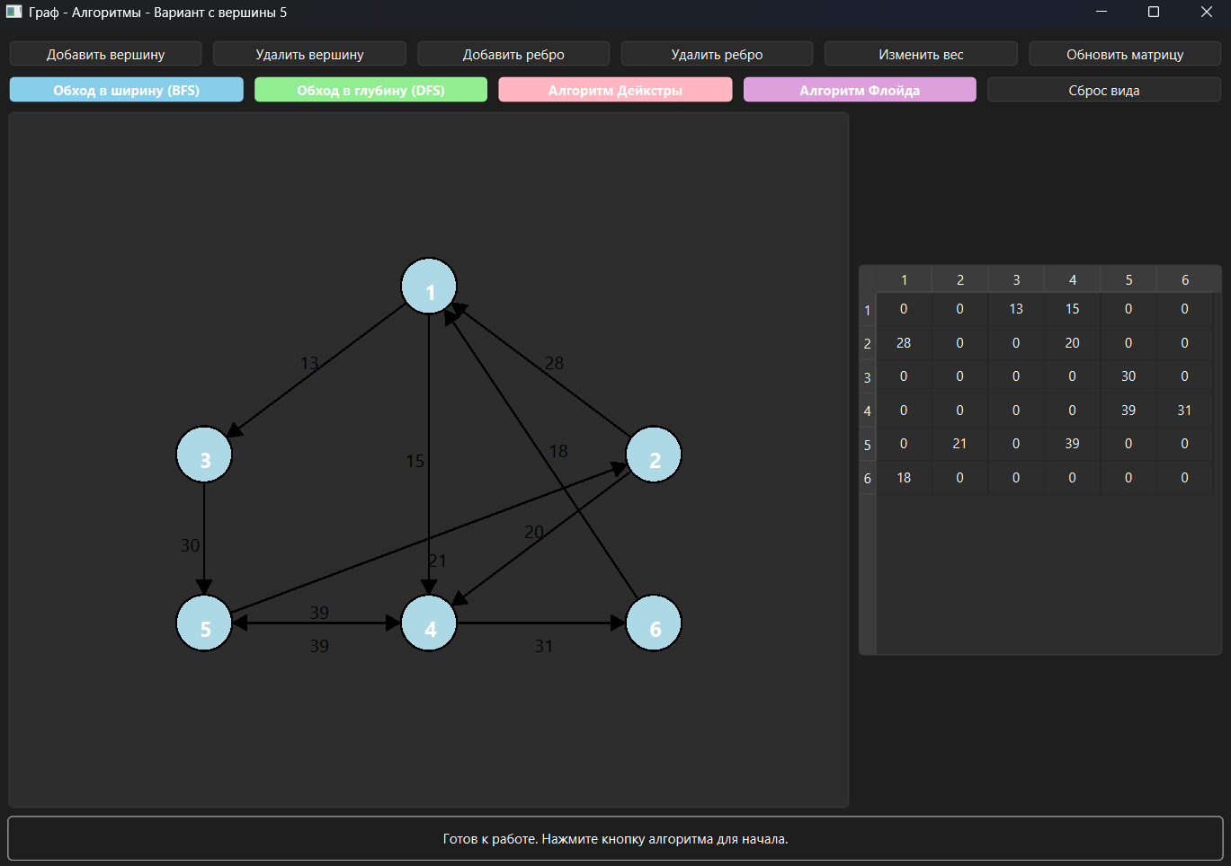
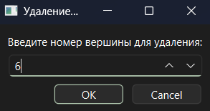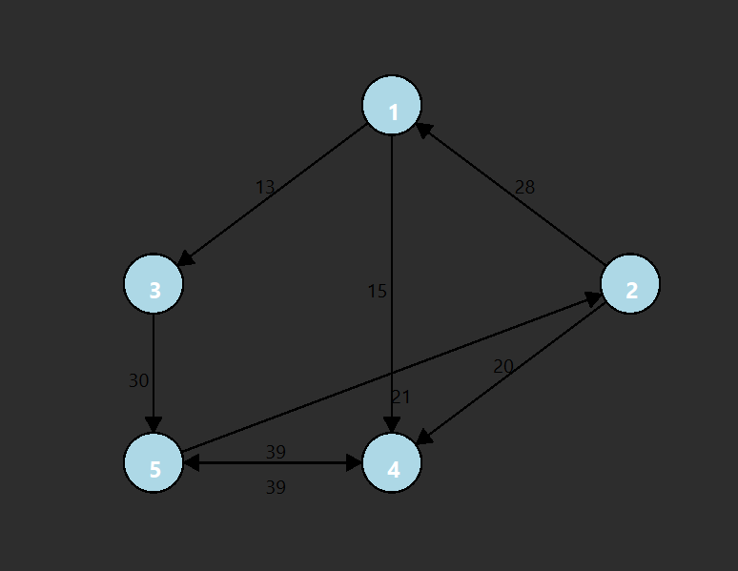
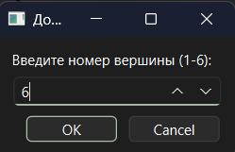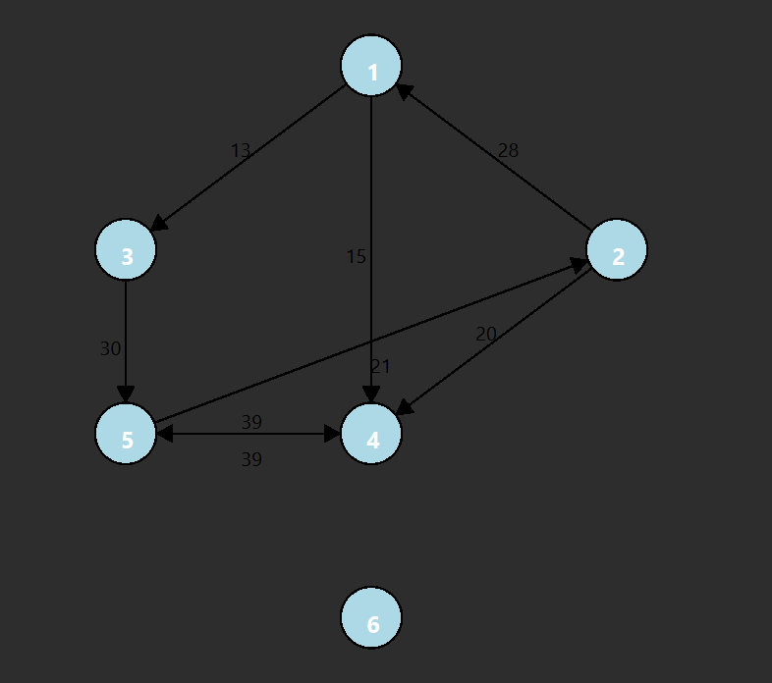

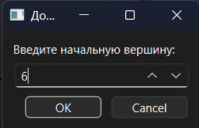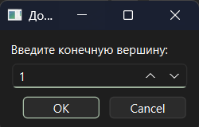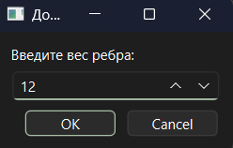
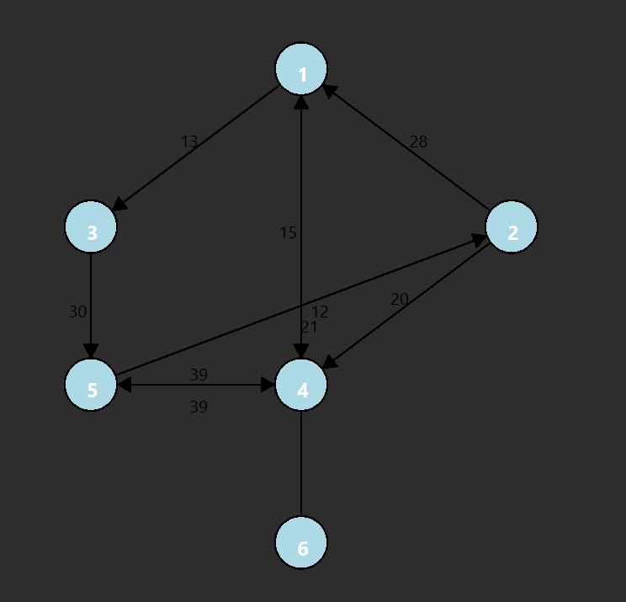
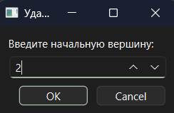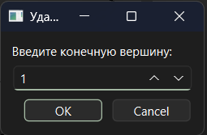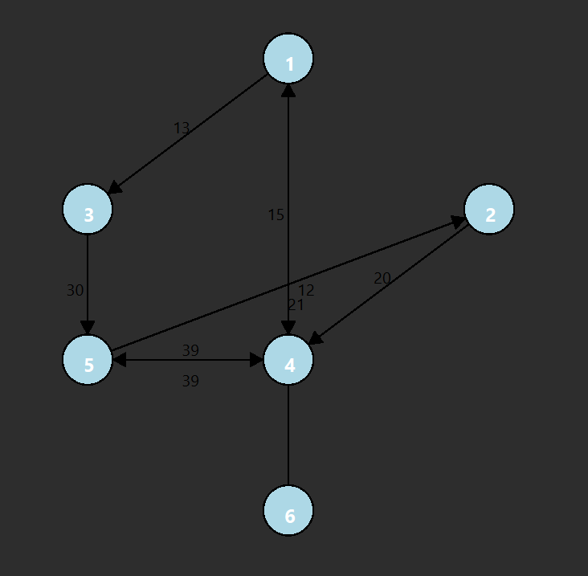
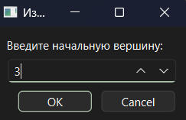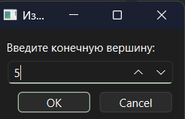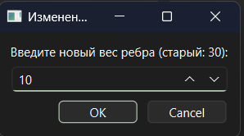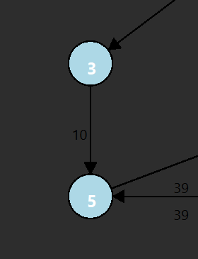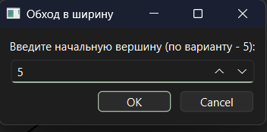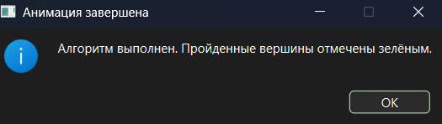

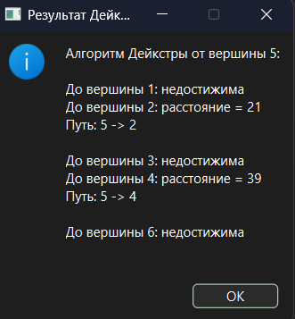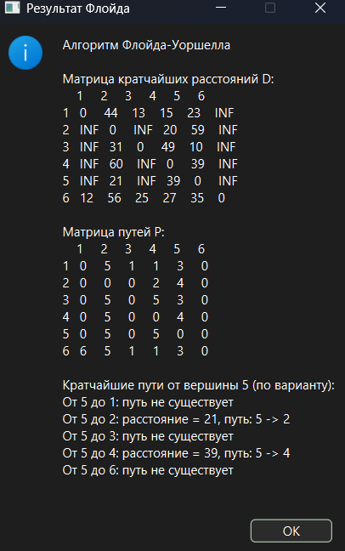

Вывод
В ходе выполнения лабораторной работы была разработана программа для работы с ориентированным взвешенным графом, полностью соответствующая техническому заданию.
Были успешно реализованы следующие алгоритмы:
- Обход в ширину (BFS) — с использованием очереди, обеспечивающий обход графа по уровням.
- Обход в глубину (DFS) — с использованием стека, реализующий рекурсивную стратегию обхода.
- Алгоритм Дейкстры — для нахождения кратчайших путей от заданной вершины до всех остальных с визуализацией порядка посещения.
- Алгоритм Флойда — для построения полных матриц кратчайших расстояний и путей между всеми парами вершин.

